МИНИСТЕРСТВО ТРАНСПОРТА РОССИЙСКОЙ ФЕДЕРАЦИИ

ФЕДЕРАЛЬНОЕ АГЕНТСТВО МОРСКОГО И РЕЧНОГО ТРАНСПОРТА

ФГОУ ВПО«ГОСУДАРСТВЕННАЯ МОРСКАЯ АКАДЕМИЯ
ИМЕНИ АДМИРАЛА Ф.Ф. УШАКОВА»

Кафедра «Эксплуатация судовых механических установок»

Практическое занятие № 4

Свойства систем автоматического регулирования

Методические указания к практическому занятию по дисциплине «Основы автоматики и теория устройства технических систем» для курсантов и студентов-заочников специальности 180403 «Эксплуатация судовых силовых установок».

Новороссийск – 2010.

Настоящее методическое указание к к практическому занятию по дисциплине «Основы автоматики и теория устройства технических систем» подготовлено профессором Королевым В.И. и преподавателем Нечитайленко К.П., утверждено на заседании кафедры ЭСМУ _ . _______ 2010 года, протокол № ____.

Рецензент :
______________________________________________________

- Построение статических характеристик САР по характеристикам её элементов.
Статические свойства САР
Под статическими свойствами САР понимают точность поддержания регулируемой величины на различных установившихся режимах, отличающихся друг ог друга значением координаты нагрузки.
Эти свойства описываются статической характеристикой ре[улирования, которая выражает зависимость значения регулируемой величины на установившихся режимах от координаты нагрузки объекта при неизменном задании регулятора, т.е зависимость между выходной и входной координатами на различиых установившихся режимах при неизменном задании.
Статические свойства САР приведены на рис. 1.1. В функциональной схеме САР, представленной на рис. 1. 1. а, использованы следующие условные обозначения: Р — регулятор; РО — регулирующий орган; ОР — объект регулирования; Х координата нагрузки (входная координата системы); У — выходная координата системы (регулируемая величина); Х3 — координата задания, Х — входная координата регулятора (регулируемая величина).
Приведенная на рис. 1.1, 6 статическая характеристика 1 показывает, что САР поддерживает разные значения регулируемой величины Уо при разных значениях координаты нагрузки Хо.
Разность значений регулируемой величины при нулевом и стопроцентном значении координаты нагрузки на установившихся режимах при неизменном задании регулятора называется абсолютной неравномерностью системы автоматического регулирования:
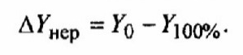
Неравномерность зависит от свойств регулятора и объекта. В зависимости от расположения статической характеристики она может быть положительной (кривая 1), равной нулю (прямая 2), отрицательной (кривая З).
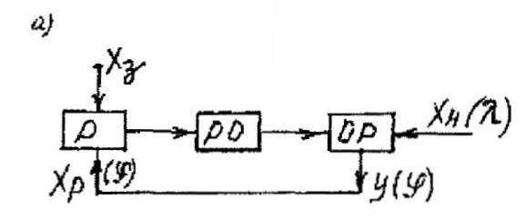 | 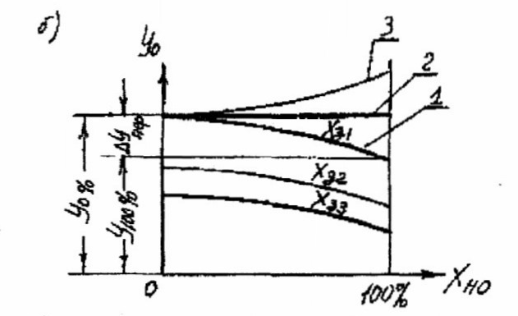
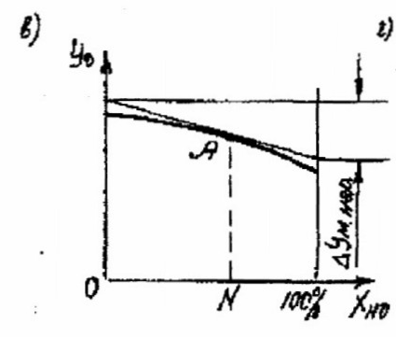 | 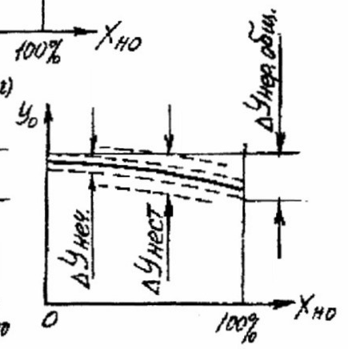
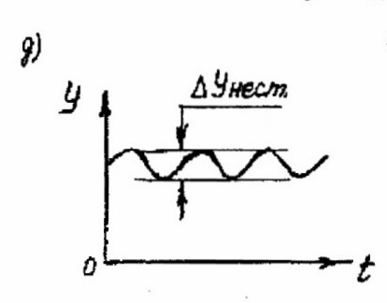 | 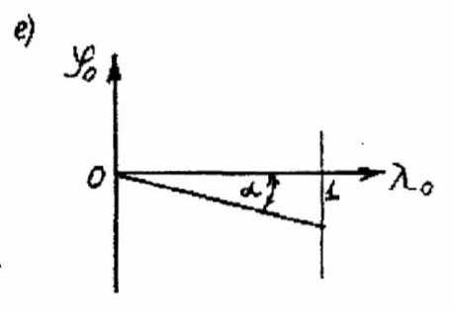
Рис. 1.1. Статические свойства САР:
а — функциональная схема; 6— статические характеристики; в — местная неравномерность; г — статическая характеристика с учетом нечувствительности и нестабильности; д— устойчивые колебания регулируемой величины (нестабильность); е — статическая характеристика в относительных координатах
Отношение абсолютной неравномерности к номинальному значению регулируемой величины (У) называется средней степенью неравномерности системы регулирования:
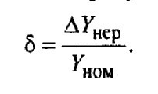
для каждого значения координаты задания (уставки) регулятора САР имеет свою статическую характеристику (например, Х31, Х32, Х33).
Неравномерность оказывает положительное влияние на динамику САР, но при работе в конкретном режиме имеет значение не абсолютная, а местная неравномерность для определения которой (см. рис.1.1, в) необходимо через точку А, соответствующую данному режиму, провести касательную к статической характеристике. Разность ординат, отсеченных этой касательной , при Хо = О и Х0 = 100% и будет местной неравномерностью 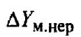 для режима с координатой нагрузки 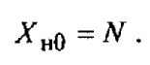
Статические свойства САР оцениваются также статической ошибкой, которая характеризует неточность поддержания регулируемой величины в заданном режиме (например, в режиме 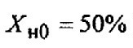, т.е. разность 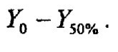
Таким образом, максимальное значение статической ошибки равно абсолютной неравномерности регулирования.
В связи с наличием трения, зазоров, перекрывшей в звеньях (например, в измерителе, усилителе и т.д.) САР реагирует не на все изменения регулируемой величины. Наибольшее отклонение регулируемой величины, на которое система не реагирует, называется нечувствительностью 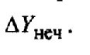
Нечувствительность не зависит от нагрузки. Из-за нее статическая характеристика из линии превращается в полосу (рис. 1.1, г).
Отношение нечувствительности к номинальному значению регулируемой величины называется степенью нечувствительности и обозначается
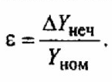
Нечувствительность приводит к увеличению неравномерности (см. рис. 1.1, г), которая в этом случае называется общей и рассчитывается по формуле:
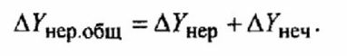
В некоторых случаях на установившихся режимах регулируемая величина колеблется в допустимых пределах (рис. 1.1, д). Режим работы объекта с такими устойчивыми колебаниями является статическим, а размах устойчивых колебаний регулируемой величины называется нестабильностью
Нестабильность превышает нечувствительность, в связи с чем увеличивает поле статической характеристики (см. рис. 1.1, а).
Статическая характеристика может быть представлена в относительных координатах 2 — за которые принимаются отношения приращений координаты нагрузки и регулируемой величины к их номинальным значениям:
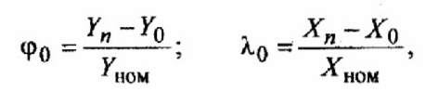
где Yном , Хном— номинальные значения координаты нагрузки и регулируемой величины;
Хn, Уn, — значения координаты нагрузки и регулируемой величины в рассматриваемом установившемся режиме;
Х0, У0 — значения координат в режиме нулевой нагрузки (ХnО).
Если статическая характеристика является линейной, то в относительных координатах степень неравномерности характеризует ее наклон (см. рис. 1.1, е), т.к. при стопроцентной нагрузке и в соответствии с выражениями (1.1) имеем:
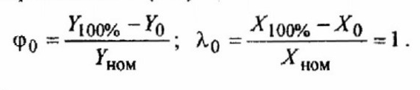
Следовательно,
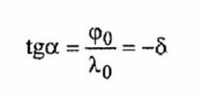
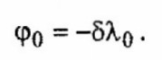(1.2)
Выражение (1.2) есть уравнение прямолинейной статической характеристики САР в относительных координатах.
- Динамические ошибки регулирования.
Требования устойчивости является условием необходимым, достаточность устанавливается из анализа динамики устойчивой системы: переходные процессы в САР должны отвечать специальным требованиям, определенным конкретными особенностями эксплуатации.
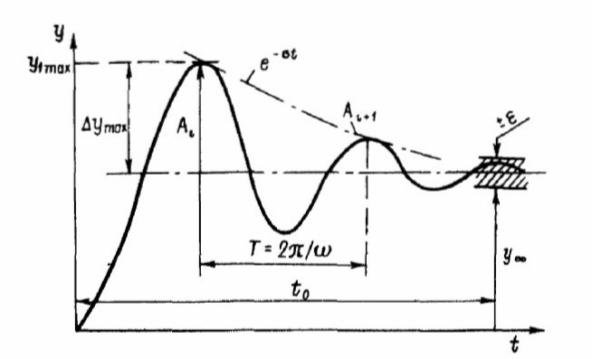
Рис . Показатели качества сходящегося переходного процесса

Наибольший практический интерес представляют такие качественные показатели, как точность регулирования в установившемся режиме (или его статическая ошибка), динамическая ошибка, быстродействие системы и колебательность процесса.
Статическая ошибка определяется двумя составляющими. Первая обусловлена точностью действия отдельных звеньев. Она зависит от сил сухого трения, зазоров, люфтов и т. д.
Вторая — неравномерность регулирования — зависит от нагрузки и структуры САР (Закона регулирования,
значений коэффициентов усиления и т. д.). Вывод и анализ уравнения статической характеристики приведены в п. 1.1; это уравнение может быть также получено в результате предельного перехода (8 —* О) из лапласова изображения переходного процесса (1.26).
Переходный процесс есть изменение во времени состояния динамической системы с момента приложения возмущения до начала установившегося движения. В частном случае, если возмущающее воздействие имеет форму единичного скачка, а система в момент сообщения ей возмущения находится в покое, такой процесс называется переходной функцией.
динамика процесса регулирования оценивается несколькими показателями (рис. 2.6):
— статической ошибкой (неравномерностью у или степенью неравномерности б) и зоной нечувствительности 1е;
— величиной первого отклонения лу, его относительное значение
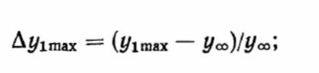; (2.10)
— длительностью ( — временем, за которое система переходит к установившемуся движению;
— декрементом затухания — отношением последующей амплитуды колебания к предыдущей (отсчитывается от линии нового установившегося состояния):
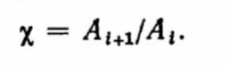. (2.11)
Проанализируем важные для дальнейшего характеристики колебательности переходных процессов.
Декремент затухания. Паре сопряженных комплексных корне характеристического уравнения 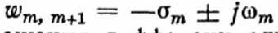 Соответствует составляющая общего решения дифференциального уравнения вида

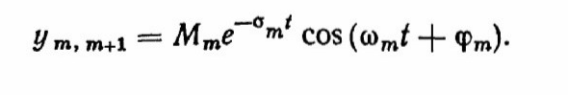 (2.12)

Вещественная часть 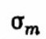 комплексного корня представляет собой затухание, мнимая часть 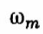— круговую частоту периодического процесса. Подобная составляющая показана на рис. 2.6. Как уже было сказано, интенсивность затухания характеризуется отношением амплитуд (2.11).
Моменты времени, соответствующие этим амплитудам, определяются из уравнения
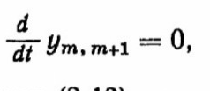
которое с учетом уравнения (2.12) дает
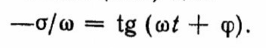 (2.13)
Отсюда для моментов времени, соответствующих экстремумам, получают соотношение
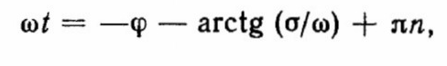(2.14)
где n = 1, 2, 3,
Отношение n + 1-й амплитуды к n-й в соответствии с уравнением (2.12) равно
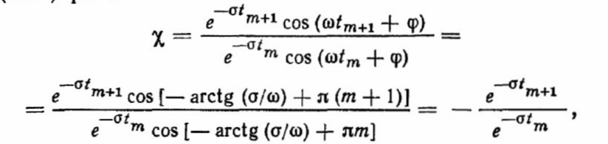
поскольку
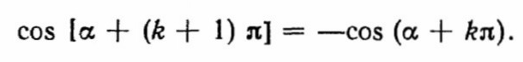
Поэтому
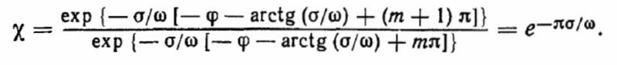 (2.15)
Таким образом, декремент затухания зависит лишь от отношения затухания к круговой частоте w . Эта зависимость приведена на рис. 2.7.
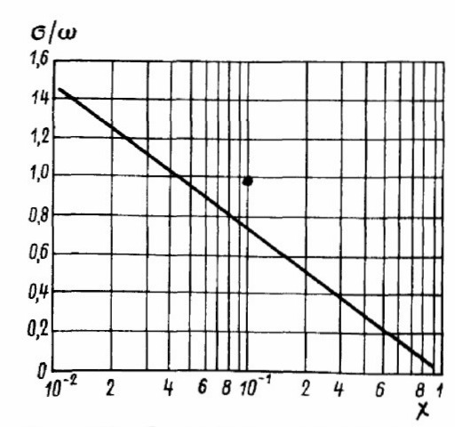
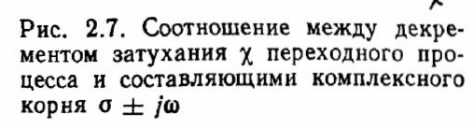
Характеристики колебательного процесса. Рассмотрим их на примере простейшей системы второго порядка, дифференциальное уравнение которой в стандартной форме имеет вид
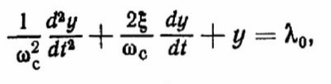(2.16)
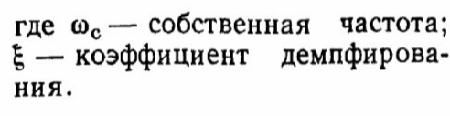
Где wс – собственная частота; --- коэффициент демпфирования.
Анализ произведем для случая ступенчатого входного возмущения 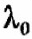 = const , нулевых начальных условий и различных значений коэффициента демпфирования.
При 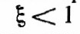 выходная величина у рассматриваемой системы переходит через асимптоту нового установившегося значения и колеблется, прежде чем достигнет Состояния равновесия. Такую систему называют слабо демпфированной; решение уравнения (2.16) в этом случае имеет вид

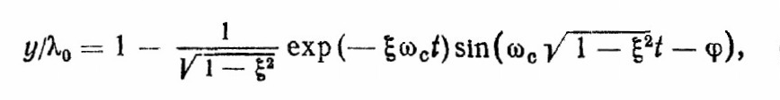 (2.17)
где 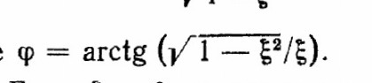—
Если 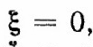 в системе возникают незатухающие колебания с частотой и амплитудой 2/.
При —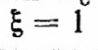 имеет место критическое демпфирование, соответствующее границе перехода от колебательного к апериодическому процессу; решение уравнения (2.16) принимает вид

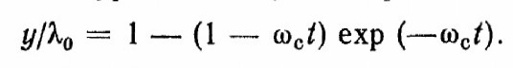 (2.18)
Наконец, при 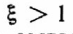 система считается сильно демпфированной и приходит к состоянию равновесия апериодически. Характеристическое уравнение, соответствующее (2.16), можно при этом разложить на простые множители
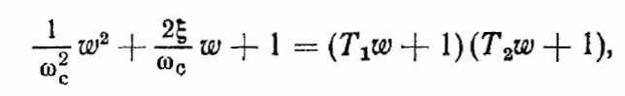
так что решение уравнения (2.16) будет
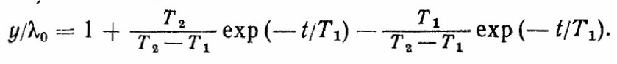 (2.19)
Экспериментальные значения о и могут быть легко получены по осциллограмме переходного процесса (рис. 2.8). Коэффициент демгiфирования определяется либо по значению декремента затухания ‚ ‚см. уравнение (2.11)]
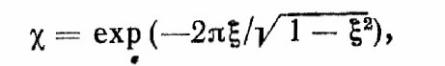, (2.20)
либо по перерегулированию
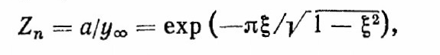 (2.2 1)
где а — максимальное отклонение.
При 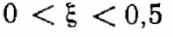 частота о, Затухающих колебаний переходного процесса лишь незначительно ниже, чем частота собственных колебаний системы:
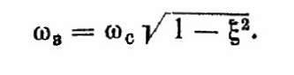. (2.22)
Так, декременту затухания 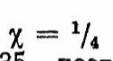 по выражению (2.20) соответствует значение 0,4035, поэтому при
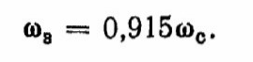 (2.23)
Уравнение второго порядка часто используют для описания замкнутых САР. Хотя некоторые системы регулирования могут быть точно описаны уравнением третьего или более высокого порядка, форма кривой переходного процесса часто вполне удовлетворительно описывается двумя параметрами — частотой и коэффициентом демпфирования.
Интегральные оценки качества переходного процесса.
Многие общие задачи определения оптимальных значений настроечных параметров регуляторов сводятся к минимизации интегральных оценок. Эти оценки характеризуются площадями, образован- ными переходной функцией и осью времени. Если известно, что переходный процесс представляет знакопостоянную функцию (рис. 2.9, а), его качество может быть оценено интегралом вида
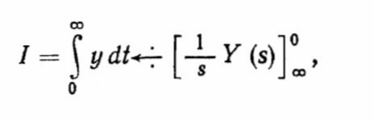(2.24)
выражающим площадь под кривой переходного процесса.
При колебательных процессах используют оценки, применимые для знакопеременных функций, например:
интеграл от абсолютной величины отклонения (рис. 2.9, 6)
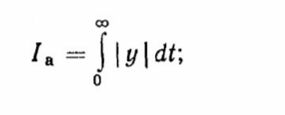 (2.25)
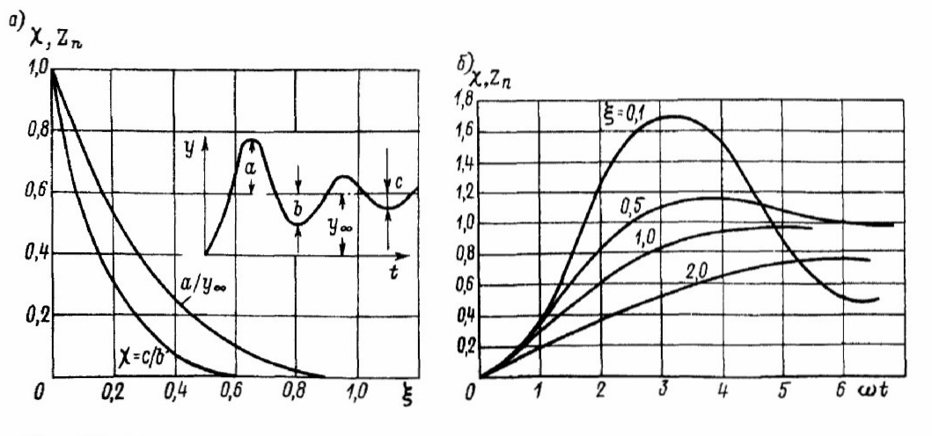
Рис. 2.8. Соотношение между характеристиками колебательности переходного процесса (а) и форма его в системе второго порядка при ступенчатом возмущении (б)

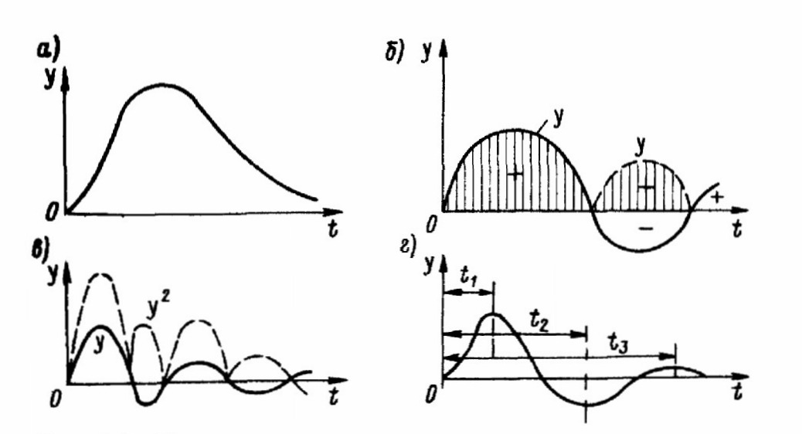
Рис. 2.9. Интегральные оценки качества регулирования
интеграл от квадрата отклонения (квадратичная интегральная оценка, рис. 2.9, в)
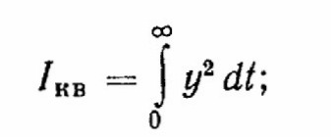 (2.26)
интеграл, учитывающий моменты площадей отклонений относительно оси ординат (рис. 2.9, г),
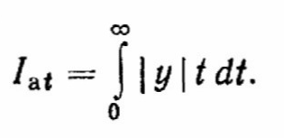 (2.27)
Последняя оценка рекомендуется для систем, находящихся под воздействием периодических помех.

3.Задачи

ЗАДАЧА 1
НАЙТИ СОБСТВЕННЫЙ ОПЕРАТОР,ОПЕРАТОРЫ ВОЗДЕЙСТВИЯ И УРАВНЕНИЯ ДИНАМИКИ САР ,ОПИСЫВАЕМОЙ СИСТЕМОЙ ДИФФЕРЕНЦИРУЕМЫХ УРАВНЕНИЙ:
Обьект Регулирования(ОР):T₀dφ(t)/dt +Zφ(t) = μ(t) - a λ(t)
ЭЛЕМЕНТЫ РЕГУЛЯТОРА:
-- датчик(Д) Т_{д} dφ_{и} /dt + φ_{и} = К_{д} φ
-- элемент сравнения(ЭС) ε = φ_{з} - φ_{и}
-- корректирующее устройство(КУ)
η=К_{ку}ε(t)+1/T_{и}∫εdt+T_{д} dε /dt
-- усилитель (У) σ =K_{y} η
-- сервомотор(СМ)T_{s} dμ /dt + μ =K_{s} σ
 | Обозна- чение | варианты
 | Обозна- чение | 1 | 2 | 3 | 4 | 5
1.Коэффициент саморегулирования ОР | Z | 0.5 | 0.4 | 1 | 1 | 0.5
2.Коэффициент передачи ОР по нагрузке | а | 0.2 | 0.3 | 1 | 1 | 0.3
1.Время разгона ОР | T₀ | 100 | 200 | 100 | 200 | 0
2.Коэффициент передачи КУ | К_{ку} | 20 | 1 | 10 | 1 | 5
3.Постоянная времени интегрирования КУ ,сек | T_{и} | ∞ | 100 | 50 | ∞ | 50
4.Постоянная времени дифференцирования КУ ,сек | T_{д} | 0 | 0 | 20 | 10 | 0
5.Коэффициент усиления У | K_{y} | 1 | 2 | 1 | 2 | 1
6.Постоянная времени СМ ,сек | T_{s} | 5 | 10 | 0 | 0 | 6
7.Коэффициент передачи СМ | K_{s} | 1 | 1 | 0.5 | 1 | 2
8.Постоянная времени Д ,сек | T_{д} | 10 | 0 | 0 | 5 | 2
9.Коэффициент передачи Д | К_{д} | 1 | 2 | 1 | 2 | 1

- Список литературы
1.Л.А. Самсонов Основы автоматики-1 Объекты и регуляторы
2. Л.А. Самсонов Основы автоматики-2 .Системы автоматического регулирования
3. Сыромятников В.Ф. «Основы автоматики и комплексная автоматизация судовых пароэнергетических установок». Москва «Транспорт» 1983г
4.Печененко Б.И. ,Козьминых Г.В. «Основы автоматики и комплексная автоматизация судовых пароэнергетических установок» Москва «Транспорт» 1979г.
5.Королев В.И. Лабораторный практикум по автоматике .
Методическое пособие НГМА, г.Новороссийск ,2001 –100 с
6.В.А.Бесекерский,Е.П.Попов, 2003 Теория систем автоматического управления

5.Оглавление
1. Построение статических характеристик САР по характеристикам её элементов. 3
2. Динамические ошибки регулирования. 7
3.Задачи 12
4. Список литературы 13
5.Оглавление 13

